Запись собраний в Microsoft Teams
Обращаем внимание, с 19 октября 2020 года изменилась механика сохранения и управления записями собраний учебных занятий проводимых В MS Teams. ниже дана инструкция, как использовать новый функционал.

- После входа в систему Teams и подключения к вашему собранию по ссылке или из календаря Вы можете приступить к записи собрания.
Для этого выберите «три точки» в меню управления собранием «Начать запись». Запись собрания начата.
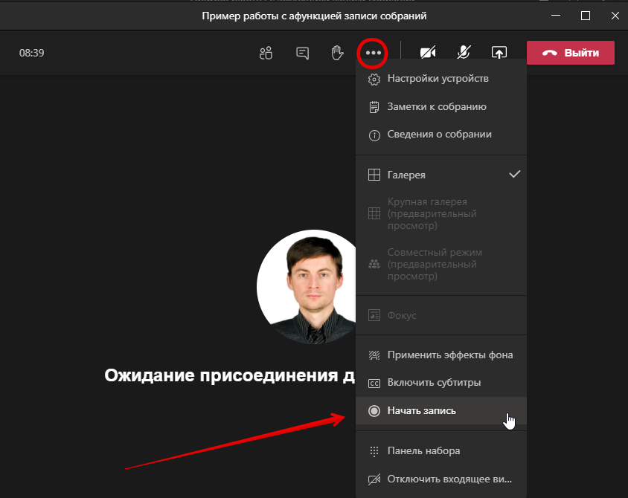
- После окончания собрания завершите запись собрания выбрав «три точки» в меню управления собранием «Остановить запись». Запись собрания будет остановлена. Информация о записи собрания будет сохранена в чат мероприятия и будет доступна для скачивания или просмотра.
Внимание: запись собрания не сохраняется в систему stream, предназначенную для хранения материалов. С 19/10/2020 все записи сохраняются в Ваш личный OneDrive. Перенос записей из OneDrive в Stream возможен только вручную.
Внимание: запись собрания сохраняется в OneDrive записывающего, это не зависит от того, кто организатор.

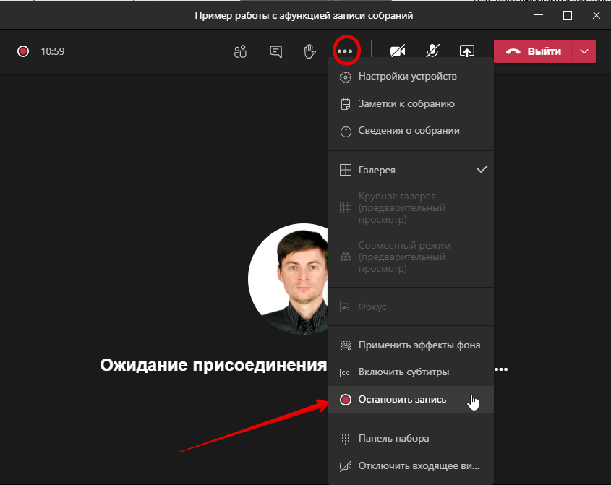
- После остановки записи система произведет автоматическую подготовку и конвертацию материалов с дальнейшем размещением в чат текущего собрания (это временное хранилище, здесь хранится ссылка, а не сама запись). О данной операции система уведомит соответствующей всплывающей подсказкой.
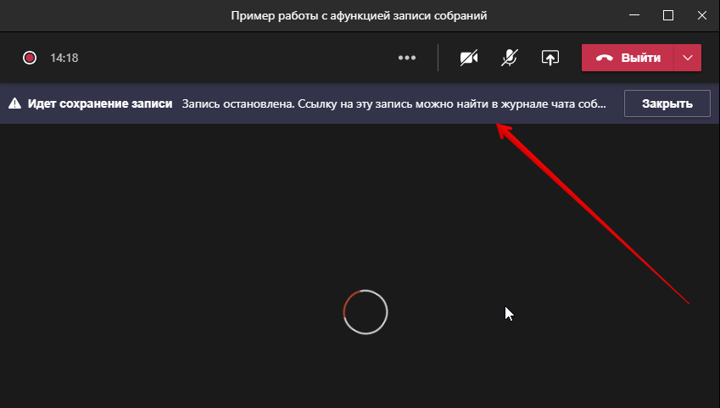
- Процесс сохранения записи иллюстрирует рисунок ниже. На нем показана подготовка и сохранения записи собрания в ваше личное дисковое хранилище OneDrive. Запись вы найдете в истории собрания (журнал чата собрания).
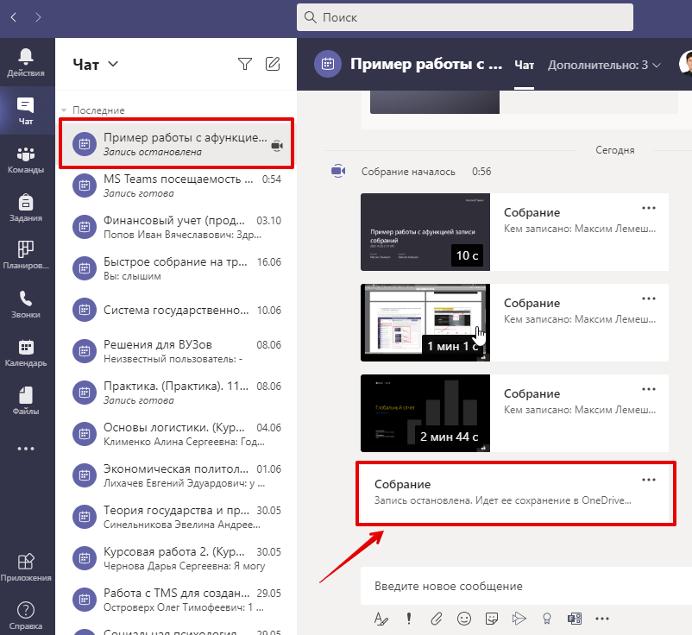
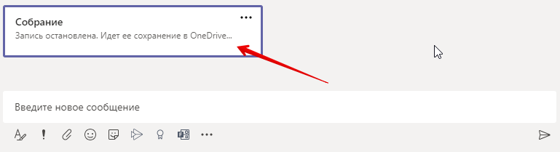
- На представленном ниже рисунке продемонстрирован результат сохранения записи (записей) собрания с размещением в чат и работаем с меню записи.
Эти материалы будут доступны в данном чате пока сами записи не будут удалены с вашего персонального хранилища OneDrive.
Рекомендуется скачать материалы на компьютер или разместить их на специализированном хостинге ВУЗа Microsoft Stream: https://web.microsoftstream.com/ для общего доступа и возможности работы как на площадке Youtube.
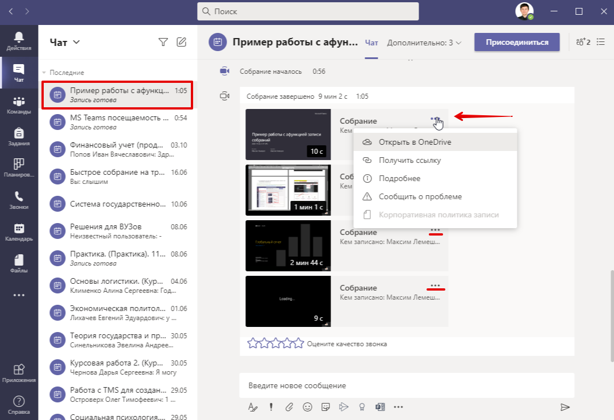
- Совместная работа с записями собраний.
Внимание: запись собрания сохраняется в OneDrive записывающего, это не зависит от того, кто организатор.
Доступ к записи, сохраненной в чате собрания, может быть получен с использованием «Получить ссылку» или путем «Открыть в OneDrive».
Все члены собрания получат автоматически доступ к записи мероприятия, о чем будут дополнительно уведомлены посредством электронной почты.
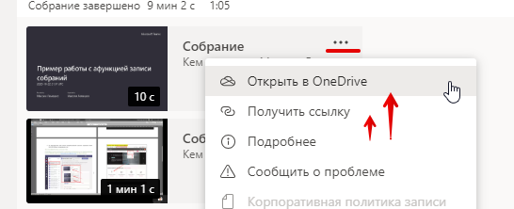
Совместная работа с материалами собрания должна производиться организатором. Из этого следует следующее: требуется проконтролировать доступность материалов по ссылке участникам, а также вручную произвести загрузку в stream, если это требует политика организации.
- Работа с записями в OneDrive.
При клике на собрании «Открыть в OneDrive» откроется новое окно, и система переведет Вас в личное хранилище с последующим отображением результатов записи.
Для доступа к OneDrive потребуется корпоративная учетная запись.
Для быстрого доступа ко всем записям, сделайте следующее:
- Зайдите на портал office.com
- В верхнем левом углу выберите элемент в виде квадрата, состоящий из девяти точек, далее OneDrive → Записи
- Вы увидите все записи собраний.
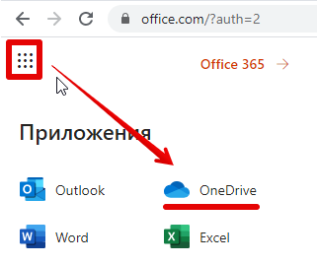 | 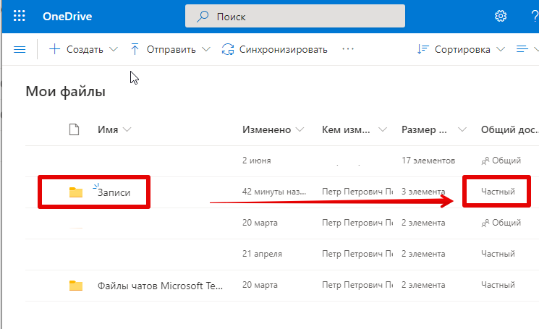

- Работа с записями в OneDrive.
Для предоставления общего доступа к записи, необходимо произвести следующие операции:
- Выбрать интересующую запись.
- Предоставить к ней доступ используя меню «Поделиться».
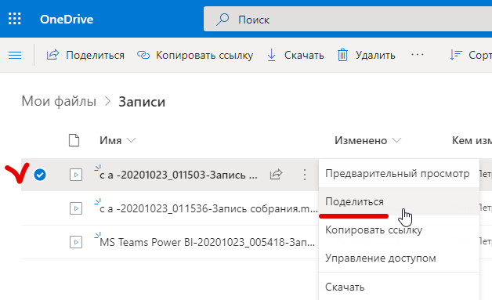
В зависимости от вашей необходимости в предоставлении доступа выберите соответствующие параметры.
Скопируйте ссылку и отправьте ее коллегам или введите список адресов, либо воспользуйтесь предлагаемыми условиями ввода. | Для выдачи доступа более узкому кругу лиц используйте режим как показано на примере.
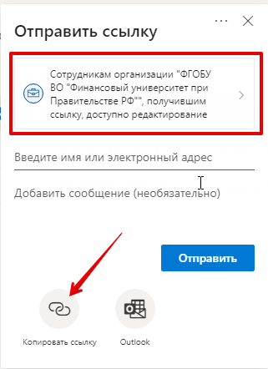 | 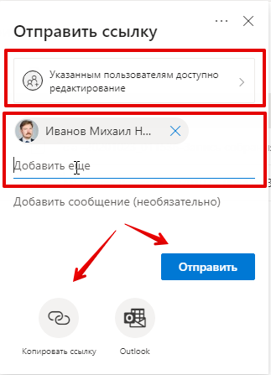

- Работа с записями в OneDrive.
Для скачивания материалов воспользуйтесь следующим меню:
- Выберите интересующую запись.
- Далее «Скачать».
- Файл будет немедленно загружен на Ваш компьютер.
Если вам требуется множественная загрузка, повторите описанную выше процедуру предварительно выбрав более чем одну запись.
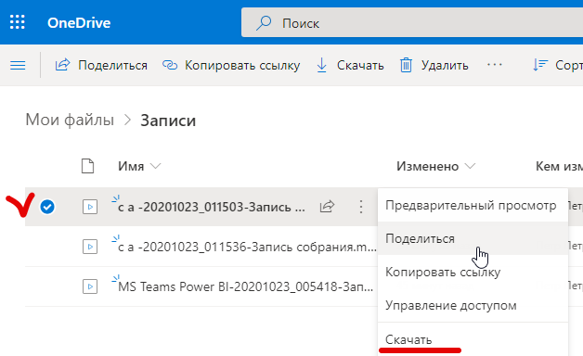
Внимание: предлагаемые ниже инструкции могут быть использованы по вашему усмотрению!

- После сохранения материалов на устройство или ваш ПК, рекомендуется загрузить их на облачный хостинг для общего доступа.
Для этого необходимо перейти на облачный портал https://web.microsoftstream.com/ и произвести загрузку своих материалов.
Дополнительная информация по работе с продуктом Stream размещена в основной инструкции пункт 9.4.

- Чтобы загрузить видео собрания выберите раздел «Создать – Отправить видео» или элемент «Безопасная отправка» и перетащите компьютерной мышью элементы, подлежащие загрузке, или выберите их вручную. Как это сделать, продемонстрировано ниже на рисунках.
После загрузки видео на портал оно поступит в обработку. По окончании обработки сопроводите видеоматериалы дополнительной информацией, предоставьте доступ пользователям (разрешения) и опубликуйте их на портале.

Рисунок: меню загрузки записей собрания 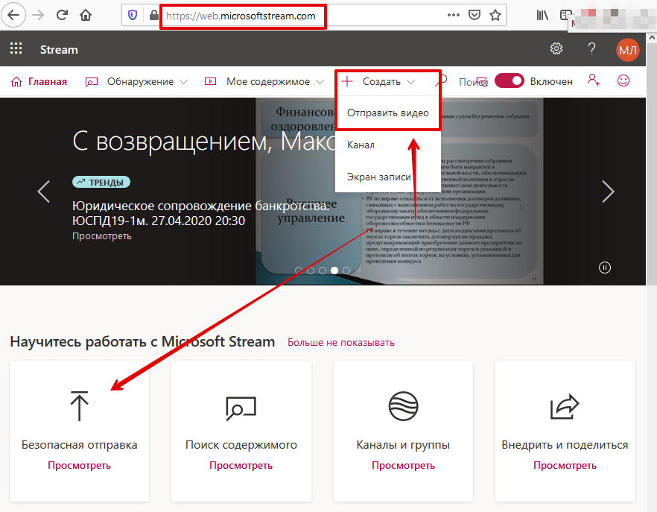
Рисунок: загрузка записей собрания
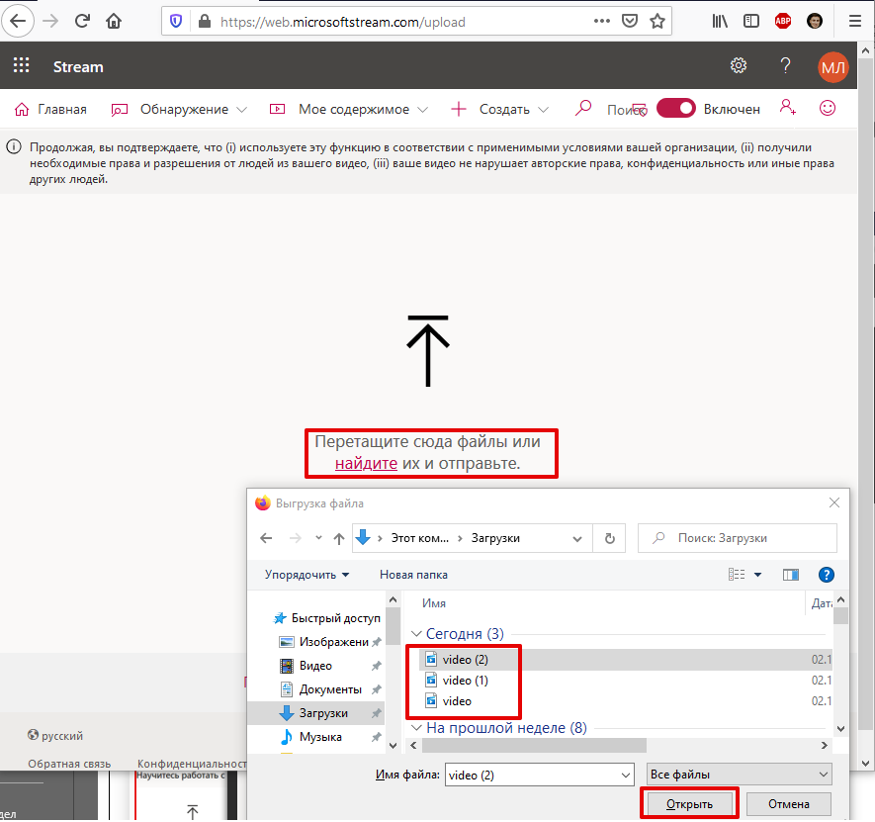

- После опубликования материалов, результаты можно увидеть в разделе «Мое содержимое».
На представленном ниже рисунке показаны загруженные материалы. Далее с этими данными можно производить различного рода операции: объединять в каналы, публиковать на внутренних ресурсах, добавлять форму опроса, делиться с пользователями, редактировать и прочее.
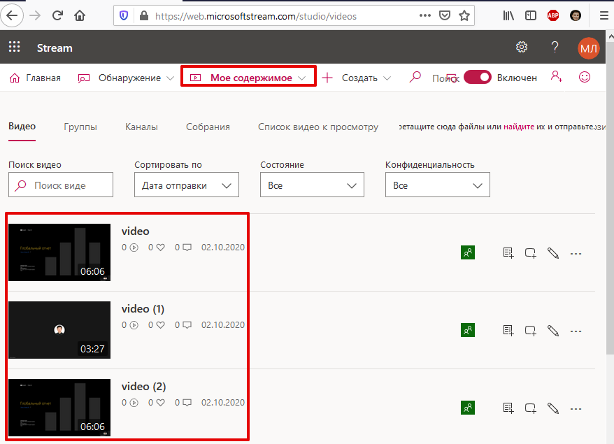
- Для предоставления доступа другим пользователям («расшарить доступ», поделиться) необходимо выбрать интересующий Вас видеофайл и выбрать раздел «Обновить сведения о видео». Далее настроить соответствующий доступ пользователям или группам пользователей.
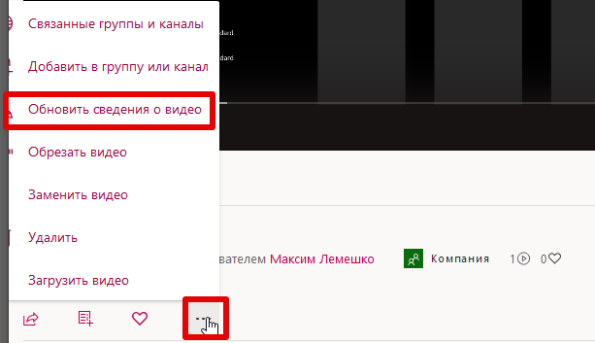 | 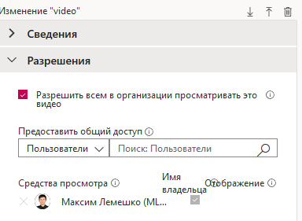
- Предоставление доступа по ссылке.
Доступ по ссылке будет работать для всех пользователей при условии, что вы произвели все настройки на предыдущем шаге.

Доступ по ссылке настраивается в разделе «Мое содержимое». Далее выберите справа от видеофайла «три точки» → «Поделиться». Выберите удобный способ доступа: по ссылке, электронная почта или внедрение.
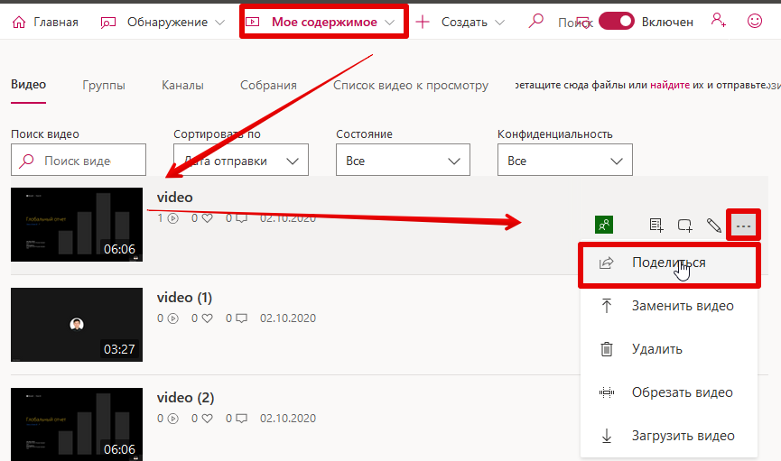 | 